**令和２年度　特別養護老人ホームグッドライフ熊本駅前介護サービス自己評価**

　実施日：令和3年3月

調査対象職員（特養の常勤のみ）２９名＋（相談員、施設ケアマネ）集計総数２９名（回収率１００％）

Ⅰ　日常生活援助サービス

１　食事

食堂の雰囲気つくり、身体状況に合わせた食事の提供、食事介助、食事の衛生管理（３）の毎食後の口腔ケアは９０～１００％できているものの、食事の衛生管理についての（２）テーブルの清掃が２０％できていない状況。（１）の毎食前の手指の消毒が２７％できていない状況であった。

食事前のアルコール消毒等は感染症・食中毒予防の観点から、努めて職員再教育を実施する必要がある。

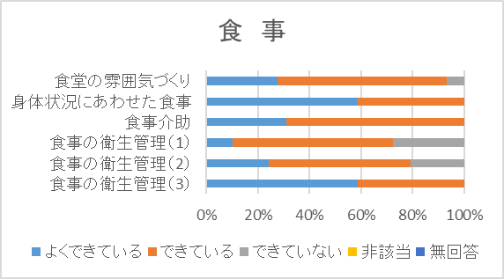

２　入浴

　　身体状況に応じた入浴方法は100％ができていると回答しており、その中でも約65％以上が良くできていると回答している。このまま継続して安全で安楽で快適な入浴を提供していく。入浴時の配慮で3.4％ができていないと回答している。ごくわずかではあるが100％配慮ができ、安全で安心な気持ちのよい入浴を提供できるように再教育していく必要がある。

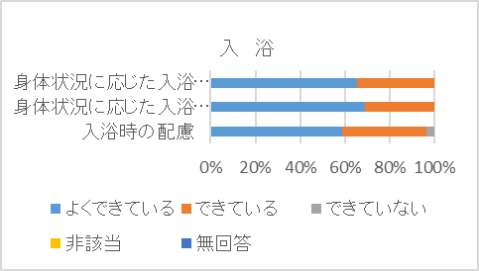

３　排泄

　　全体的に９０％以上ができているとした回答であった。できるだけトイレで排泄を行えるよう工夫しているが、寝たきりの入居者が多く6.9％ができていないと回答した。またプライバシーの保護ではよくできているが37.9％の回答であり、全員がよくできるように再教育していくことが必要である。

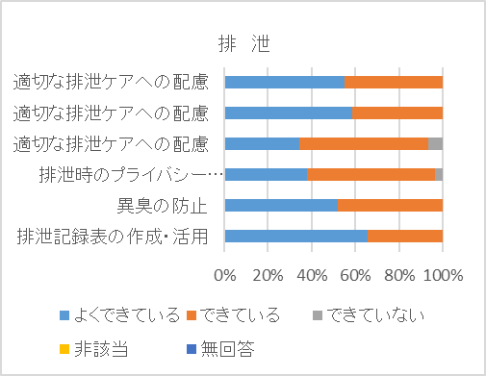

４　寝かせきりの防止

　　離床機会の確保が100％、メリハリのある生活への取り組みが93.1％できているという回答であったが、よくできているとした回答が少なかった。

メリハリのある生活への取り組みは６．９％ができていないと回答している。この取り組みは、入居者のADL向上や身体機能の向上に繋がり、食事、レクレーション、屋外活動等を通し、工夫した日課が必要である。

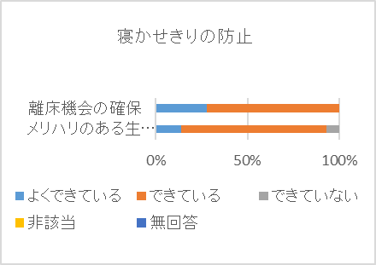

５　自立支援（機能訓練）

　　日常生活における自立支援は100％できていると回答。生活の中の機能訓練で（１）（２）（３）は13.8～27.6％ができていないと回答している。

生活の中の機能訓練では、機能訓練指導員が行うリハビリ（機能訓練）に依存している部分が強い傾向と考える。居室での機能訓練や残存機能の維持改善内容を機能訓練指導員が立案し、ユニット単位でも介護職員が行える仕組みが必要。

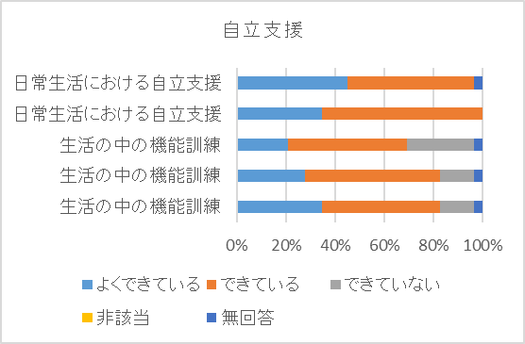

６　外出への援助

　　今年度は新型コロナウイルス感染対策に伴い、外出を中止していたため、できていないが41.7～65.5％を占めた。替わりに、屋上散歩や屋上でのレクリエーションを実施することで外出援助の一環とした。新型コロナウイルス感染が終息した後は、屋外への散歩や野外活動などレクレーションの充実を図って行く。

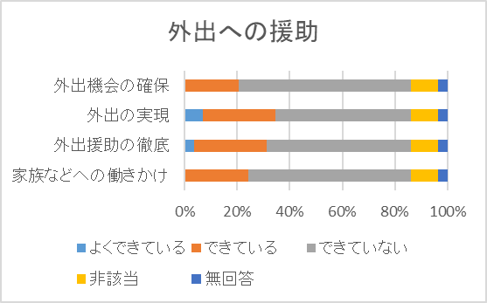

７　会話

　　利用者への言葉づかいについては79.3％できている、職員相互の注意については72.4％できていると回答しているが、20.7～27.6％ができていないと回答している。言語でのコミュニケーションが取りにくい御利用者には耳を傾ける配慮はできているが、言葉づかいの配慮については、施設理念の寄り添うケアと合致するものではなく、改善する重要な課題である。コミュニケーション技術についてはベテラン職員からの指導と教育が必要である。

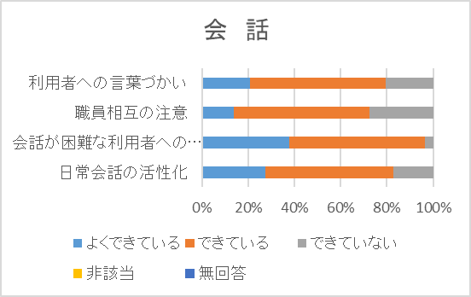

８　生活づくり

　　レクレーション活動の充実では41.4％ができていないと答えている。参加できるようなレクリエーションやサークル活動のメニューが少ないこともあるが、利用者自らが希望されることはなく、職員が参加を促す状況である。今年度は新型コロナウイルス感染対策から一堂に集まってのレクリエーション活動が出来ず、ユニット内でボール遊びや塗り絵などを中心に行ったが、充実までは至らなかった。

　　御入居者の個々の状態に合わせたレクレーションを考案していくことが、効果的なレクレーションであり、バリエーションに富んだレクレーションの考案が必要である。

また、レクレーションの考案は、機能訓練指導員が中心となり連携する体制が必要である。

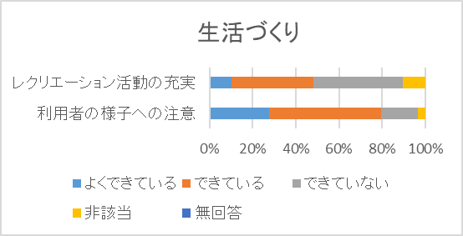

９　認知症利用者への対応

　　全体的に86～100％できていると回答しているが、夜間安眠のための工夫は全体の中では一番低い86.2％という結果となった。認知症の方は昼夜逆転の傾向が強く、また、深夜には不穏になる傾向がある。昼間の生活にアクティブな活動を取り入れたり、夜間は、寄り添い、話を聞き入れたり、薬に頼らない工夫が必要である。

　　また、全体的によくできている割合が低いことは、職員が認知症に対する病態の理解が低いことにも繋がり、認知症の勉強会を定期的に取り入れ知識をつけることが重要である。

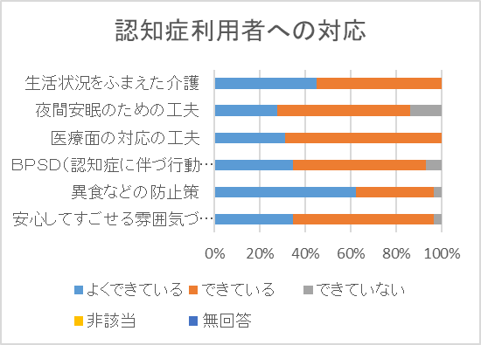

10　利用者の自由選択

　　身だしなみへの支援は86.2％できていると

いう結果であった。服装については、御家族と衣

替えを協力的に行い、マンネリ化を防止し、利用者の選択肢を増やしていく。

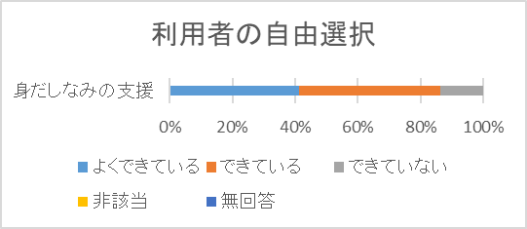

11　看護的対応

　　全体的に、終末期の過ごし方について以外は、96～100％はできていると回答している。終末期の過ごし方については、施設で看取りを実施しておらず、最後は病院へ入院となっているため関りが少ない結果から低い回答となった。今後看取り介護を導入していくためには、看護職員や介護職員の研修が必要になる。

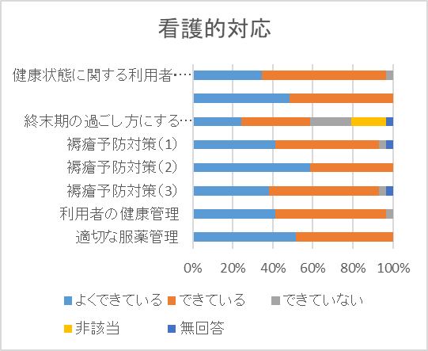

12．情報提供・苦情対応など

　　全体的に低い結果となった。契約時の説明については介護職員でなく施設の介護支援専門員が実施していることから、介護職員の意識は低い結果となった。

苦情対応・苦情処理について不満・苦情を引き

　出す工夫をしているは72.4％。相談や苦情内

容を各職種間で周知されているは75.8％。苦情や御意見は施設の改善に大変重要なものであり、御家族と話しやすい環境づくりが必要である。

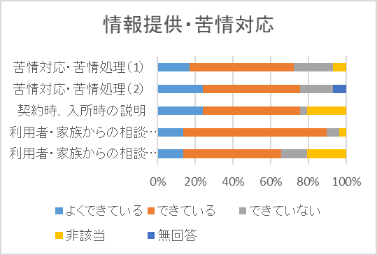

Ⅱ　地域連携

13　協力機関（相談員・ケアマネ）

　　その他の地域の関係機関との連携が68.8％できていると回答。これについては、介護職員ではなく地域連携室や事務が主に担っており、介護職員は認識が薄く低い回答となった。

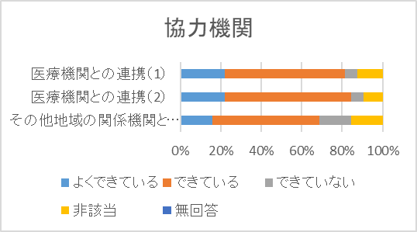

14　ボランティア・実習生

　　今年度は、新型コロナウイルス感染症対策に伴い、ボランティアや実習生の受け入れをすべて断った。今後感染症の終息若しくは、ワクチンを接種した実習生については受け入れを再度検討する。実習生指導は職員教育にも繋がり、教育委員会を中心に職員個々のレベルアップを図る必要がある。

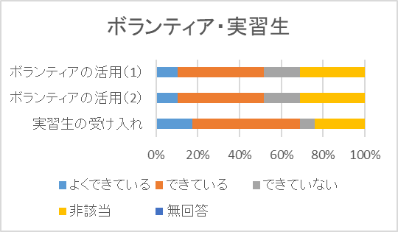

15　広報・PR（事務・相談員・施設ケアマネ）

　　御利用者・御家族・地域住民などへの広報・PRは68.8％できていると回答。御家族に施設イベントの広報活動は毎回行っているが、広報誌として定期的な活動は実施していない。

今後は、地域に開かれた施設として施設の広報誌の作成を広報委員会から提案し作成していきたい。また、空室の状況の広報も社会資源の情報であり、関係機関や地域住民に広報していくことが必要である。

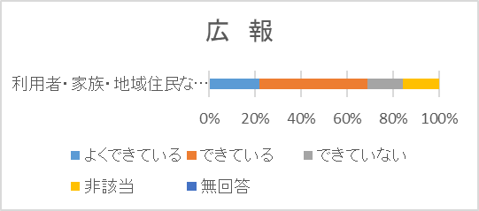

Ⅲ設備・環境

16　設備

　　くつろげるスペースの工夫について89.7％できていると回答。ナースコール作動確認や必要介護用品の不具合・故障の対応については100％できていると回答している。ユニットの広いスペースを工夫し、季節を感じられ、ゆっくりできる空間づくりの工夫が必要である。

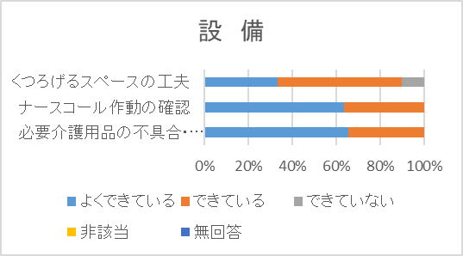

17　清掃・安全配慮

　　清掃の実施については、廊下・居室・トイレの掃除は１日１回程度行っているとした回答は65.5％と低く、入浴の対応や不穏の御入居者の対応に追われ、毎日の清掃の実施ができていない状況であった。年末の大掃除は89.7%できていると回答している。清掃は感染防止の観点から重要であり、定期の時間でできない場合は時間を変更するなど対策が必要である。

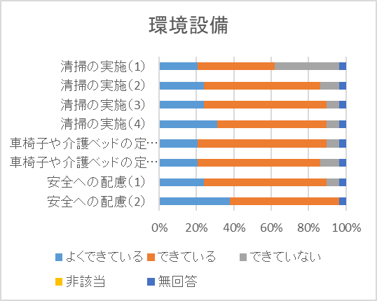

Ⅳ　マネジメント

18　職員への教育・研修

　　キャリアパスへの取り組みは69％できていると回答。キャリアアップに対し職員の意識が低いことが窺える。資格取得を目指しやすい環境づくりが重要である。外部研修の伝達講習の職員間の共有化は44.8％であり、外部研修の機会が少ない事が窺える。

マニュアルについては、定期的に見直す必要が

あった。マニュアルの見直しは、各種委員会で実

施していく。

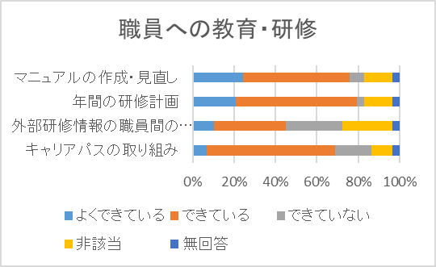

19　記録・調査

　　各種記録の記入・管理・活用は86.3％、情報伝達は86.2％、利用者の意向の把握は57.6％できていると回答。利用者の意向の把握が不足していること、情報の共有に時間がかかっていること、的確に記録する習慣が少ないことが原因と思われる。

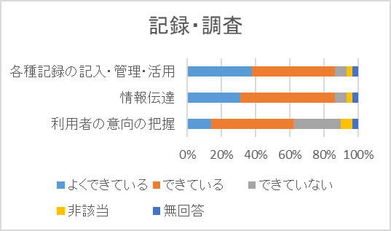

20　人権の確保

　　全体的にできているとした回答だが、よくできているとした回答は５０％に達していない。身体拘束の勉強会は定期的に行われているものの、職員の意識が低いことが窺える。利用者のプライバシーや個人情報保護の観点からも意識の薄さが窺えた。

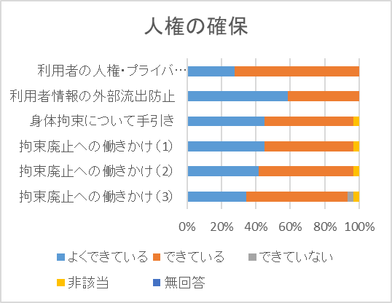

21　ケアプラン等処遇計画

　　全体的にできているとした回答だが、よくできているが20％程度。本年度は御家族との面談ができず、電話や書類で合意はできているが、直接の面談ができなかった分で低い回答だと思われる。日々ケア方法が変化する御入居者は変更時にケアプランに盛り込む習慣が必要である。

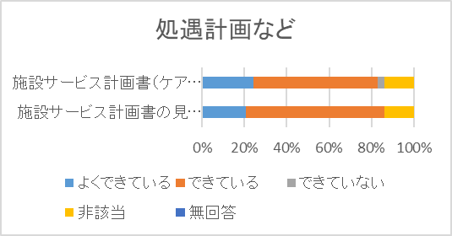

22　カンファレンス（ケース会議等）

　　ケース会議などの開催は84.3％できていると回答。定期的にケースカンファレンスを多職種参加して実施しているが、据えての職員で共有ができていないことが窺える。ケース会議の結果の申し送りを徹底し、情報の共有を図り、統一したケアの実施が必要である。

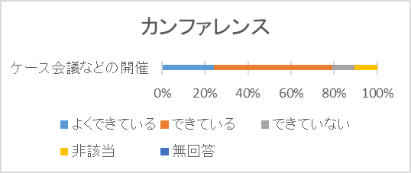

23　リスクマネジメント（事務管理）

　　損害賠償責任保険などへ加入しているかは72.4％できていると回答。そのほかは100％できていると回答しているが、よくできているとした回答は５０％未満であった。

災害、介護事故、感染症は、御入居者の生命に直接関係することであり、各種マニュアルを定期的に閲覧し理解することが必要である。

再発防止の取組や緊急時の対応に備えた意識付けが重要であり、早急に取り組まなければならない。

